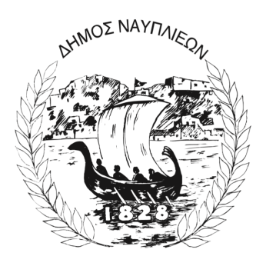
ΔΗΜΟΣ ΝΑΥΠΛΙΕΩΝ
ΑΥΤΟΤΕΛΕΣ ΓΡΑΦΕΙΟ ΕΠΙΚΟΙΝΩΝΙΑΣ και ΔΗΜΟΣΙΩΝ ΣΧΕΣΕΩΝ
Ναύπλιο, 23 Δεκεμβρίου 2025

ΔΕΛΤΙΟ ΤΥΠΟΥ

Συγχαρητήρια επιστολή του Δημάρχου Ναυπλιέων προς τον Δημήτριο Ξυλινά

Ο Δήμαρχος Ναυπλιέων απέστειλε συγχαρητήρια επιστολή προς τον Ναυπλιώτη Δημήτριο Ξυλινά, με αφορμή τη βράβευσή του με τον τίτλο του Ιππότη του Εθνικού Τάγματος Αξίας της Γαλλικής Δημοκρατίας, μία από τις υψηλότερες τιμητικές διακρίσεις του γαλλικού κράτους.

Στην επιστολή του, ο Δήμαρχος εκφράζει την ιδιαίτερη τιμή και υπερηφάνεια για τη διεθνή αυτή διάκριση, τονίζοντας ότι αποτελεί αναγνώριση της πολυετούς προσφοράς, του ήθους και της ουσιαστικής συμβολής του Δημητρίου Ξυλινά, ενώ ταυτόχρονα τιμά την πόλη του Ναυπλίου από την οποία κατάγεται.

Παράλληλα, επισημαίνεται ότι η βράβευση αυτή ενισχύει τους ιστορικούς δεσμούς φιλίας μεταξύ Ελλάδας και Γαλλίας και αποτελεί πηγή έμπνευσης για τις νεότερες γενιές.
Ο Δήμαρχος Ναυπλιέων εύχεται στον Δημήτριο Ξυλινά υγεία και κάθε επιτυχία στη συνέχιση του έργου του.

